
Z P R A V O D A J
Obecního úřadu Křečkov Listopad/2018
Určeno pouze pro vnitřní potřebu obce
Dodatek ke zpravodaji.
Vážení spoluobčané, omlouváme se Vám za tiskovou chybu. V posledním vydání Zpravodaje (listopad 2018) nebyl otištěn příspěvek z obecní knihovny a harmonogram veřejných obecních zasedání.
Harmonogram zastupitelstev v I. Polovině roku 2019: Všechna zasedání jsou veřejná a jsou vedena na obecním úřadě od 18:00 hod.
15. ledna 16. dubna
12. Února 14. května
12.března 11. června
*** 100 let SAMOSTATNÉHO STÁTU ČECHŮ A SLOVÁKŮ ***
----- STŘÍPKY Z HISTORIE OBCE KŘEČKOV ----
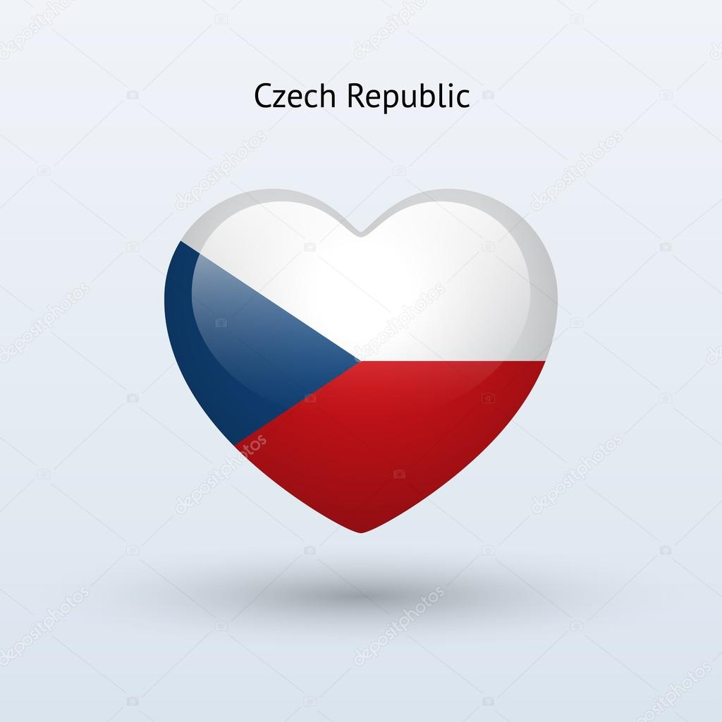
V době, kdy slavíme 100. výročí vzniku naší republiky, stojí za zamyšlení, co se událo v naší vesnici za těchto dlouhých sto let. Co bylo vybudováno, na co mohou být naši občané pyšní.
Den, kdy byla vyhlášena samostatnost našeho státu, byl v naší vesnici oslaven slavnostním pochodem obcí za zpěvu naší hymny a za zpěvu lidových písní. Průvodu se zúčastnily všechny školní děti. V tomto roce jich bylo zapsáno do školy 90.
Obec žila bohatým kulturním životem, o který se starala především čtenářská jednota – pořádala přednášky, taneční zábavy, plesy. Byl založen spolek divadelní, pěvecký a hudební soubor. Divadelní soubor dokázal nastudovat během roku i 5 divadelních představení. Vedoucími těchto spolků byli povětšinou učitelé zdejší školy.
Kulturní život obce skončil ve válečných letech a již se v takové intenzitě, jako byl do roku 1938, neobnovil.
Od roku 1945 do roku 1988 bylo v obci postaveno 33 nových domů, v současnosti je v obci 173 domů.
V roce 1948 daroval místní statkář, pan Černý, obecnímu úřadu domek – bývalou obecní pastoušku, aby ji použila k vybudování mateřské školy. Po nezbytných úpravách byla v obci v roce 1950 mateřská škola otevřena.
A dál citace ze staré obecní kroniky: „Jak je ze všeho dění patrno, pro začátek muselo vždy stačit to, na co byly peníze. Časem se podařilo vybudovat to, o čem jsme snili, to co jsme pro obec a blaho našich občanů vybudovat chtěli…“
V průběhu let byly vyasfaltovány ulice v obci (1961), vybudována protipožární nádrž (1987), postaveny nové kabiny pro fotbalisty. Naši občané se v hojném počtu také zúčastnili stavby nové samoobsluhy na návsi, velkou akcí byla také stavba kanalizace. Když tato přestala sloužit, vybudovala se nová. Do obce byl zaveden plyn, vodovod. V posledních letech byla realizována rekonstrukce základní školy, přístavba mateřské školy a obecního úřadu, byly zbudovány nové chodníky v obci.
Ze staré mateřské školy byla vybudována hasičárna, proběhla rekonstrukce kabin na hřišti, rekultivace návsi a vybudování dětského hřiště na návsi. Informace obecního úřadu jsou oznamovány obecním rozhlasem, odpady z domácností odváží v kontejnerech a popelnicích firma.
Ve výčtu toho, co se v naší obci vybudovalo za uplynulých 100 let, by se dalo pokračovat, nebylo toho málo.
Myslím si, že jsme měli jako občané vždy - ať byla doba jakákoliv -štěstí, že v čele naší obce byli lidé, kteří chtěli vybudovat pro naše občany to nejlepší. Budeme tedy nadále doufat, že naší obec povedou ti, kteří pro následující generace po sobě zanechají taková díla, na která budou moci být všichni v budoucnosti pyšní.
Helena Vondráková, kronikář

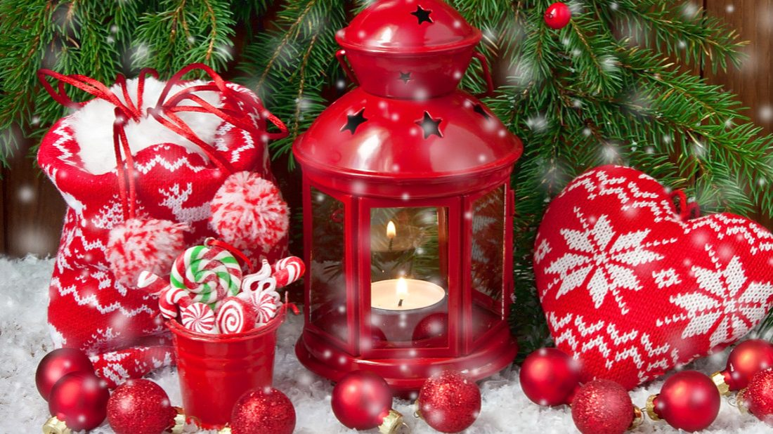
U nás voní smažený kapr s bramborovým salátem a rybí polévka. Tvoříme vosí hnízda, zdobíme perníčky a o Štědrém dni lijeme olovo, házíme střevícem a kontrolujeme větvičky, které jsme utrhly na Barborku, jestli nám opravdu vykvetly a na nás tak čeká v příštím roce svatba. Jmelí, které zavěsíme na Vánoce, se má nechat viset celý rok a až o příštích Vánocích vyměnit za čerstvé. Čím více má jmelí bobulí, tím víc štěstí v novém roce přinese. A pozor, nejvíce štěstí přinese to, které vám někdo daruje! My bychom na našich zvycích neměnili vůbec nic, ale i tak rádi nakoukneme pod kouzelnou pokličku Vánoc, jak je tomu v jiných zemích a rádi se o to s Vámi podělíme.

Německo
Německý Ježíšek nese jméno Christkind, zatímco sever této spolkové republiky má na starosti Weinachtsmann. Podle povídaček ho všichni poznají podle rezavých vlasů, kabátce s kapucí a nevšedního povozu. Zapomeň na nějaké sáňky tažené soby, tenhle kouzelný mužík letí krajinou na osedlaném a zkroceném větru. Dříve se dokonce věřilo tomu, že dárky daroval jen těm dětem, které byly hodné, na tom by ještě nebylo nic tak divného, ale on prý ty zlobivé unášel a co víc ty nevěrné dokonce trestal.
Němci propadli zdobení kavkazských jedlí, na svátky se podává štika, amur, candát, někde vepřová pečeně, krocan či vinné klobásy, jako u nás nesmí chybět bramborový salát. Navíc nesmíme zapomenout na štolu, která k Německu prostě patří a stejně tak i jejich milované marcipánové brambory.

Temperamentní Itálie
Italky to mají mnohem snazší, než české hospodyňky. Na Vánoce totiž nepečou cukroví, nebo jen někde, ale vůbec se nehoní. Svátky jsou tady brány celkově tak nějak víc v poklidu a naprosto bez stresu. S dárky to tu mají hodně zvláštní. V některých částech Itálie naděluje dětem dárky hodná, leč ošklivá čarodějnice Befana, a to až na Tři krále. Ovšem jsou regiony, kde děti obdarovává Babbo Natale, který cestuje do Itálie až z dalekého Finska na saních se soby, aby dětem 24. 12. splnil všechna přání. Někde si dávají dárky 25. prosince ráno.
A co se v Itálii jí? Stejně jako s dárky, ani s jídly to nemají úplně jednotné. Nejčastěji si Italové pochutnávají na jehněčím a mořských plodech. Na svátečním stole nechybí ani ryby a panettone, případně pandoro, což je sladký chléb.

Na skok do Řecka
Možná tě to překvapí, ale Řekové ještě před pár desetiletími vůbec neznali vánoční stromeček. A dodnes se s ním nesetkáš úplně všude. Nadílku má na starost Svatý Mikuláš a dárky nenechává pod stromečkem, ale v postýlce. V některých rodinách se obdarovávají nejen 25. prosince, ale také na Nový rok. Vánoce tu mají poklidné, jsou pro ně časem, kdy se setkávají s přáteli a rodinou, ale také navštěvují cizí země.
Peče se pita, ve které se hledá mince, kdo ji najde, bude mít po celý následující rok štěstí a bude zdravý. Řekové pečou také obdobu našeho vánočního cukroví a dokonce i vánočky, jen u nich se nazývá christopsomo a nesmí chybět na žádném svátečně prostřeném stole. Jí se obvykle vepřové maso v různých úpravách, klobásy, vnitřnosti a zelné závitky plněné rýží a mletým masem.

Anglií voní puding
I v Anglii si děti na dárky musejí počkat až na Boží hod, kdy jim mnohdy vánoční překvapení nedá spát a tak vstávají překvapivě brzy, než je tomu po celý rok. Dárky jim naděluje Otec Vánoc – Father Christmas, dobrý mužík oblečený v dlouhém obleku zelené nebo červené barvy.
V každé domácnosti se peče krocan s nádivkou z kaštanů se zeleninou a omáčkou a navíc nesmí chybět klasický vánoční puding. Krásným zvykem je mimo jiné fakt, že se na jeho přípravě podílí celá rodina, aby každý mohl pošeptat své přání ve chvíli, kdy bude v ruce dřímat vařečku a míchat ostošest.

Roztančené Vánoce v Dominikánské republice
Zatímco u nás v Evropě jsou to spíše svátky klidu, tak za oceánem v Karibiku to doslova žije. Vánoce se tu chystají dlouhé týdny předem a přípravami žijí opravdu všichni. Koledy na vlně merengue jsou slyšet na každém kroku, všichni tančí, jásají, ohňostroje letí k obloze, rum jde na dračku, festivaly jsou v plném proudu a po celý prosinec tu dárky všem roznášejí Andílci. Nejsou to však nadpřirozené bytosti, jak by se mohlo zdát, ale lidé si mezi sebou vylosují, komu budou po celý prosinec dávat tajně dárky. Až těsně před Vánoci pak zjistí, kdo byl jejich Andílek.
Co by tě určitě bavilo, je zvyk, kdy zaměstnanci dostávají v prosinci ještě jeden plat navíc. Oslavy vrcholí 24. prosince a tradičním pokrmem je tu vepřová pečeně naložená v salse z pomerančů, oregana a česneku. K tomu se jako příloha podává bramborový salát a masové nebo zeleninové závitky balené do banánovníkových listů.

Vánoce na finský způsob
Hlavním svátečním dnem je stejně jako u nás 24. prosinec. Podle tradice se k snídani na Štědrý den podává rýžový nákyp, ve kterém je zapečená mandle. Kdo ji najde, bude mít prý v příštím roce svatbu. Ke štědrovečerní večeři usedají podobně jako my, jen s tím rozdílem, že na stole se jako předkrm objeví losos nebo sleď. Podává se také zeleninový salát s řepou, mrkví, bramborami a nakládanými okurkami, nechybí vánoční šunka ani mrkev s tuřínem. Namísto cukroví tu najdeš dezert v podobě švestkové polévky a perník.
Dárky dětem nosí Joulu Pukki, který se hodně podobá Santa Clausovi, a co si budeme povídat, nemá to k hodným dětem vůbec daleko. Celoročně totiž přebývá na nejsevernějším finském výběžku. Spolu s ním podle pověry přicházejí vánoční skřítkové, kteří odnášejí zlobivé děti do ledového království.

Americké Vánoce
Na ty rozhodně nemůžeme zapomenout, vždyť se na nás valí ze skoro každého filmu, co teď běží v televizi. Američané mají 24. prosince jako běžný pracovní den. Vánoční stromeček zdobí už začátkem prosince a dárky pod ním děti nacházejí ráno 25. prosince.
Co se hlavní hostiny týče, tak to není všude stejné, v některých rodinách se scházejí a dělají hlavní večeři už v předvečer Božího hodu, jinde je hlavní oběd až druhý den. Nejčastěji se servíruje nadívaný krocan s nádivkou a brusinkovou omáčkou. Nechybí šunka ani puding. Pečou se perníčky a sušenky pro Santu a tradiční jsou tu i koláče. Chybět nesmí vaječný koňak a horká čokoláda.
Co je pro Američany typické, je zdobení příbytků. Celé rodiny se navzájem hecují, kdo bude mít vyšší strom a víc osvětlený dům.
My bychom docela určitě zůstali u nás. A Vy? 
***************************************************************************

